Návod na omlouvání žáka na DM
1/ www.sgv.cz – otevřít webové stránky školy
2/ ikona bakaláři
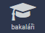
3/ po přihlášení – Komens – poslat zprávu
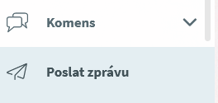
4/ Typ - Obecná zpráva (vybrat z nabídky)
5/ Komu - učitelé - skupiny (vybrat z nabídky)
6/ vychovatelé (vybrat z nabídky)
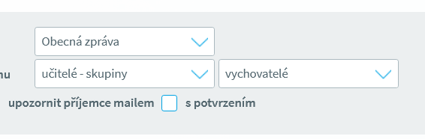
Nyní můžete napsat omluvenku, která odejde všem vychovatelům.
7/ Odeslat
